Turnus Hani
W sierpniu byłyśmy z Hania na turnusie rehabilitacyjnym. Jako matka „szukająca” wybrałam turnus z całą gamą nowości, terapii z którymi do tej pory Hania jeszcze się nie spotkała. A może wśród tych nowości znajdzie się coś, co będzie „lekiem na całe zło”.

W programie turnusu znalazły się następujące zajęcia:
. rehabilitacja ruchowa i gimnastyka korekcyjna
. terapia neuromotoryczna
. integracja sensoryczna
. "Rytmiczny ruch" terapia proprioceptywna
. stymulacja systemu taktylnego
. terapia pedagogiczna wspomagająca rozwój umysłowy
. dogoterapia
. hipoterapia
. Metoda Dobrego Startu (dla dzieci w wieku szkolnym)
. zajęcia logopedyczne
. ćwiczenia rehabilitacyjne w basenie

Na turnus pojechałyśmy do Czarnej – małej miejscowości położonej w pięknych Bieszczadach. Bardzo spodobała mi się nazwa turnusu – pozytywna w każdym słowie – „Turnus dla dzieci z wyzwaniami rozwojowymi”. Na turnus przyjechali rodzice z najróżniejszymi dzieciaczkami, były tam dzieci z autyzmem, zespołem Downa, MPD, różnymi stopniami upośledzenia, z zespołem Westa, no i oczywiście moja Hanka. Wraz ze zgłoszeniem przesłałam cała dokumentacje medyczną Hani oraz specjalna ankietę, w której mogłam wskazać, co według mnie (jaka terapia) najbardziej Hani by się przydało.

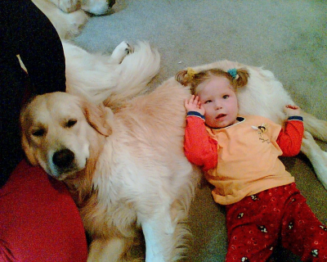
Fot. Marta Bejda
W dniu przyjazdu, po zakwaterowaniu w pięknym ośrodku każdy rodzic dostał „rozpiskę” zajęć na całe 2 tygodnie turnusu. Ropiska ta uwzględniała sugestie rodziców z ankiety wstępnej – np. niektóre dzieci miały zwiększona liczbę zajęć logopedycznych, inne zajęć z integracji sensorycznej.
Po pierwszym obiedzie odbyła się krótka wizyta u pediatry, który sprawdził stan zdrowia dzieci (ewentualne infekcje itp.), potem zaś każdego malucha odwiedził terapeuta, który zebrał wywiad pomocny w pracy z dzieckiem. Wszyscy terapeuci pracujący z Hanią już „na wejściu” wiedzieli, ze bardzo słabo widzi, że „działa” tylko lewa raczka, że uwielbia dźwięki i „wiaterek” na twarzy.
No i zaczęło się, jeszcze dziś wspominam to jako niezły maratonik dla siebie i Hani. Pobudka 6:30 (pierwsze picie Hani związane z dieta keto), poranna toaleta, potem zabawa z mamusią, śniadanko i zajęcia. Do obiadu (pomiędzy 9 a 12:30) Hania miała od 3 do 5 różnych zajęć, potem przerwa do 15 i znowu 2 lub 3 zajęcia, kolacja , a o 19:00 rodzice na wykłady a dzieciaki na zajęcia grupowe.
Zajęciami indywidualnymi jestem zachwycona, wszystkie były dostosowane do potrzeb i możliwości Hanusi. Opisze kila zajęć, które dla mnie były nowością.
Serce Hani podbiły pieski – Lokat i Manio – dwa przepiękne „goldeny”. Hania miała dogoterapię indywidualną – karmiła pieski z raczki, wrzucała im pokarm do różnokolorowych miseczek, słuchała odgłosów chłeptania wody, słuchała jak szczekają, rzucała im dzwoniącą piłeczkę, szczotkowała ich sierść. Pozwoliła, żeby pieski swoimi językami masowały jej stópki. Pod koniec zajęć leżała wtulona w ich sierść, wsłuchując się w bicie serc swoich przyjaciół.
Innym zwierzątkiem z którym Hania miała pierwszy kontakt na turnusie był koń, siedziała na nim dumna i uśmiechnięta, z wielką przyjemnością przytulała się do niego i go głaskała.
Zajęcia na basenie tez odbywały się 1:1, ponieważ woda w basenie była dla Hani zbyt zimna, na czas jaj zajęć wyłączano bąbelki w jacuzzi i tam Hanka ćwiczyła. Nie było to tylko ciap, ciap, ale 30 minut regularnych ćwiczeń – stymulacja głowy, przewroty, ćwiczenia na bioderka, kręgosłup itp.
Całkowitą nowością dla mnie była terapia stymulująca układ taktykalny i stymulacja proprioceptywna, opierają się one na założeniu, że wrażenia dotykowe docierają do mózgu ze wszystkich obszarów skóry i pobudzają wiele różnych poziomów i obszarów mózgu od pnia mózgu, wzgórza poprzez układ limbiczny (odpowiedzialny za emocje) do czuciowej kory mózgu (płat ciemieniowy). Terapia ta to swojego rodzaju masaż, ale także dotyk i uciski różnych rejonów ciała, skóry dziecka.
Byłam bardzo zaskoczona jak świetnie Hania uczestniczyła w zajęciach grupowych z bajkoterapii – najpierw wsłuchiwała się w treść bajki, następnie bardzo aktywnie uczestniczyła w ćwiczeniach związanych z wysłuchaną opowieścią.

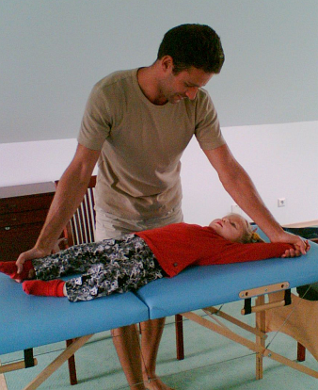
Fot. Marta Bejda
Podczas turnusu nie zapomniano także o rodzicach, uczestniczyliśmy w wykładach z terapii krzyżowo czaszkowej i stymulacji układu taktykalnego. Odbyły się także warsztaty pomagające w radzeniu sobie w codziennym życiu z dzieckiem niepełnosprawnym.
Kontakt z terapeutami był świetny, nie tylko sumiennie i z wielkim sercem wykonywali swoją pracę, ale mieli także czas na wytłumaczenie nam pewnych zagadnień, na instruktaż i udzielenie wskazówek do dalszej pracy z dzieckiem. Zawsze mili, życzliwi i uśmiechnięci.

Nie wiem, co najbardziej pomogło Hani, co na nią najlepiej zadziałało, ale z turnusu wróciła nie ta sama. Pozbyła się lęku przed tłumem, bardziej się otworzyła, stała się bardziej aktywna, wszystko wokół ją interesuje, dużo częściej „gada”, jej kontakt z nami jest dużo bardziej świadomy. Już zapisaliśmy się na następny turnus organizowany przez tą samą firmę, startujemy 4 lutego w Mielnie.

Marta Bejda, mama Hani

